THỰC ĐƠN NGÀY 3 THÁNG 4 NĂM 2024

ĂN SÁNG  -Hủ tiếu nam vang  -Sữa  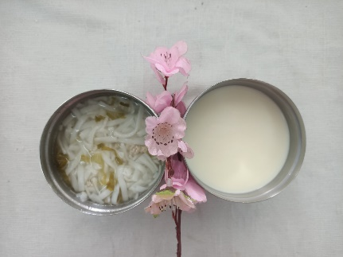 | ĂN TRƯA  -Cơm  -Cà ri tôm bí đỏ  -Canh hẹ đậu hủ nấu nghêu  -Chuối cau  -Đậu bắp xào  -Đậu bắp luộc  -Bánh indo  -Mận  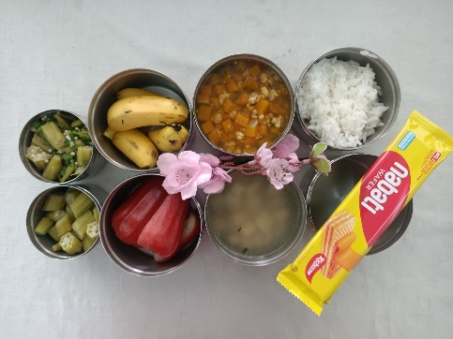 | ĂN XẾ  -Yến mạch nấu thịt  -Kem  